Subsector / Módulo: Biología  PROFESOR: Lino Torres P |  |  |  |  | FILA C
Evaluación C/1  (Acumulativa)  Tema: Flujo de energía y materia en los ecosistemas |  | % Exigencia  60% | Pje. Total  50 | Pje. Obtenido | Nota
Nombre Apellido: |  | Curso: |  | Fecha:
Objetivo de Aprendizaje: | - Reconocer diferentes grupos funcionales en moléculas orgánicas.  - Ejercitar con problemas simples los diferentes grupos funcionales.

- Indicar (con colores) los diferentes tipos de carbonos de las siguientes moléculas. ( si son C primario, secundario, terciario y cuaternario).

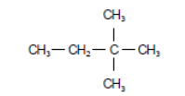
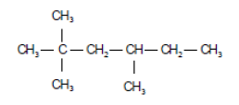

- Nombra los siguientes Hidrocarburos (alcanos, alquenos alquinos o ramificados)

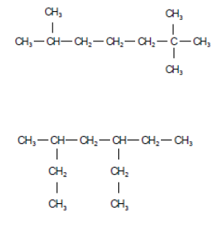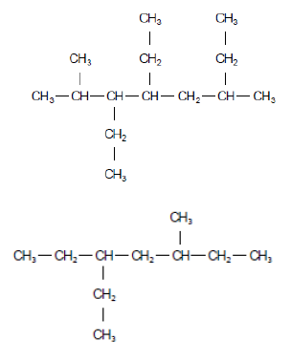

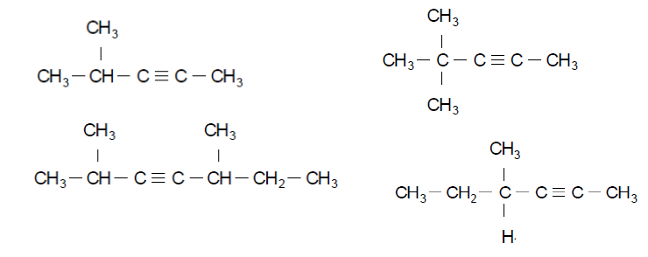
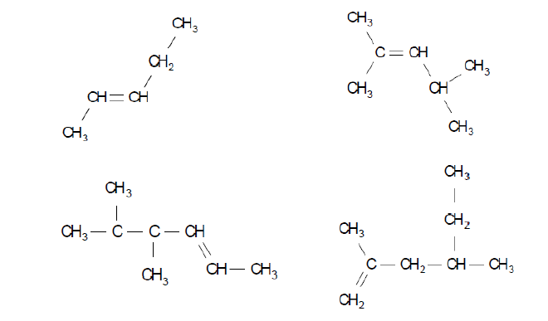
- Desarrolla las siguientes moléculas. (dibújalas).
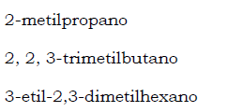

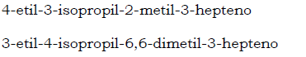

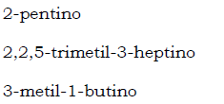

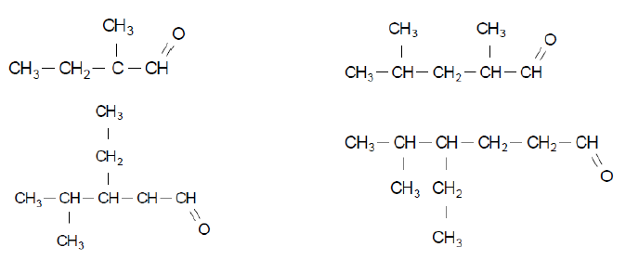
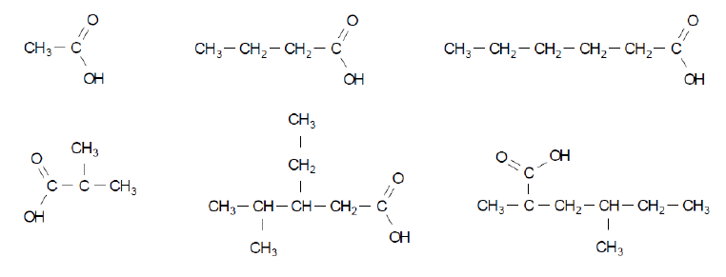
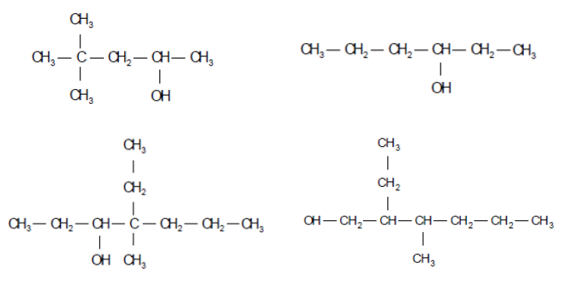
- Escriba los nombres de las siguientes moléculas, en ellas debes identificar el grupo funcional destacándolo con colores.
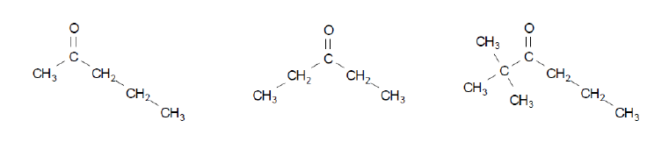
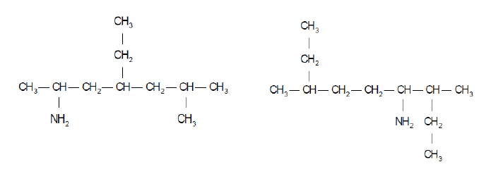
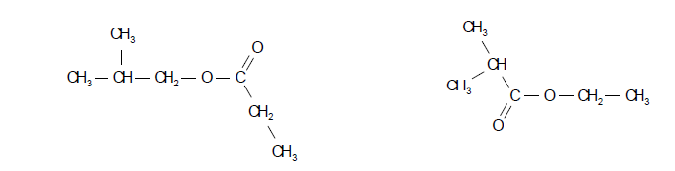
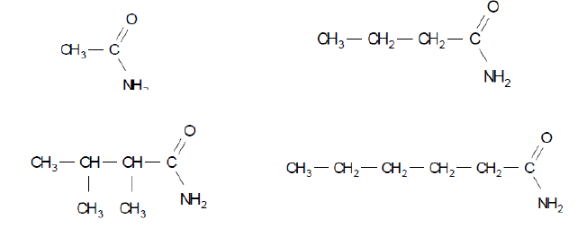

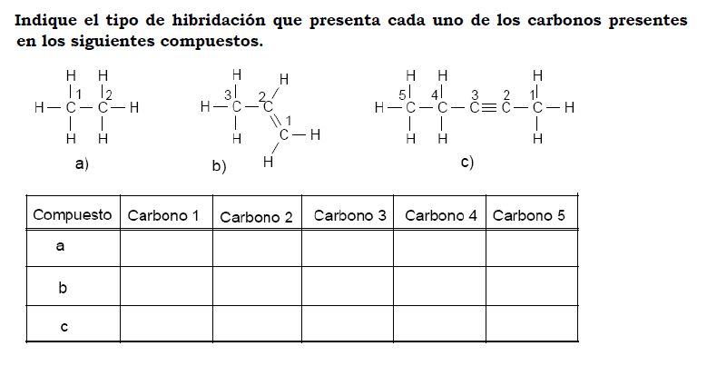
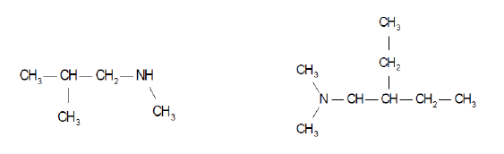

Esta guía debe ser REALIZADA EN HOJA APARTE.
ÉXITO!

Y POR MOTIVOS DE TIEMPO SERÁ PARTE DE LA EVALUACION FINAL JUNTO CON SU GUIA DE ESTERIOQUIMICA.

